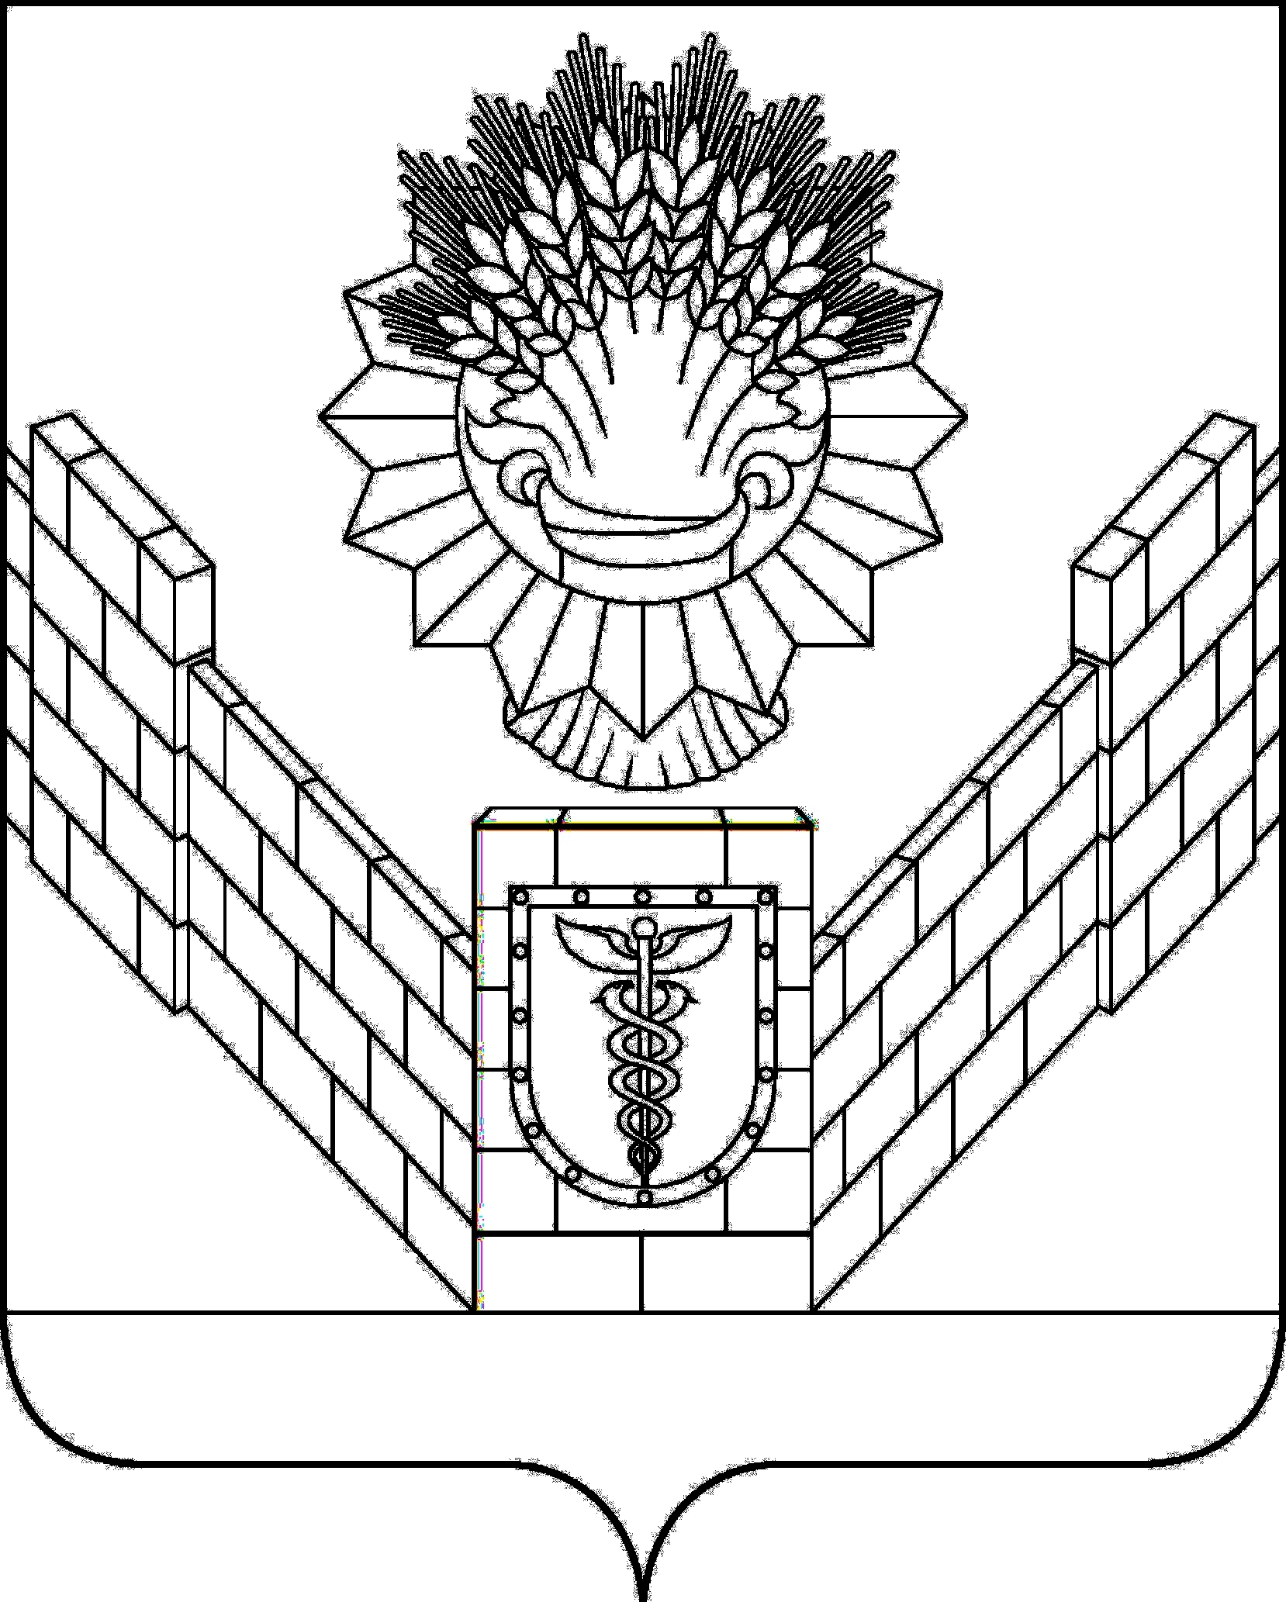

СОВЕТ
ТБИЛИССКОГО СЕЛЬСКОГО ПОСЕЛЕНИЯ
ТБИЛИССКОГО РАЙОНА

РЕШЕНИЕ
от 27 июня 2019 года № 474
ст-ца Тбилисская

О присвоении звания «Почетный гражданин
Тбилисского сельского поселения Тбилисского района»
Сивику Алексею Александровичу

В адрес Совета Тбилисского сельского поселения Тбилисского района поступило ходатайство Тбилисского районного Совета ветеранов войны, труда, Вооруженных Сил и правоохранительных органов в отношении Сивика Алексея Александровича, 30 августа 1968 года рождения, уроженца с. Успено – Юрьевка Казахской ССР. В настоящее время индивидуальный предприниматель.
Рассмотрев ходатайство, на основании Положения о звании «Почетный гражданин Тбилисского сельского поселения Тбилисского района», утвержденного решением Совета Тбилисского сельского поселения Тбилисского района 26 апреля 2018 года № 342, руководствуясь статьей 26,58 устава Тбилисского сельского поселения Тбилисского района, Совет Тбилисского сельского поселения Тбилисского района р е ш и л:
1. Присвоить звание «Почетный гражданин Тбилисского сельского поселения Тбилисского района» Сивику Алексею Александровичу, 30 августа 1968 года рождения.
2. Администрации Тбилисского сельского поселения Тбилисского района организовать вручение знака отличия Почетного гражданина Тбилисского сельского поселения Тбилисского района Сивику Алексею Александровичу в торжественной обстановке во время празднования Дня станицы Тбилисской Тбилисского района.
3. Отделу делопроизводства и организационно-кадровой работы администрации Тбилисского сельского поселения Тбилисского района (Воронкин) разместить настоящее решение на официальном сайте администрации Тбилисского сельского поселения Тбилисского района в информационно-телекоммуникационной сети «ИНТЕРНЕТ».
4. Контроль за выполнением настоящего решения возложить на постоянную комиссию по вопросам осуществления населением местного самоуправления, торговле и бытовому обслуживанию населения, мобилизационной подготовки, гражданской обороны и чрезвычайных ситуаций, пожарной безопасности (Соболева).
5. Настоящее решение вступает в силу со дня его подписания.

Председатель Совета
Тбилисского сельского
поселения Тбилисского района В.В. Соломахин

Глава Тбилисского сельского поселения
Тбилисского района А.Н. Стойкин

